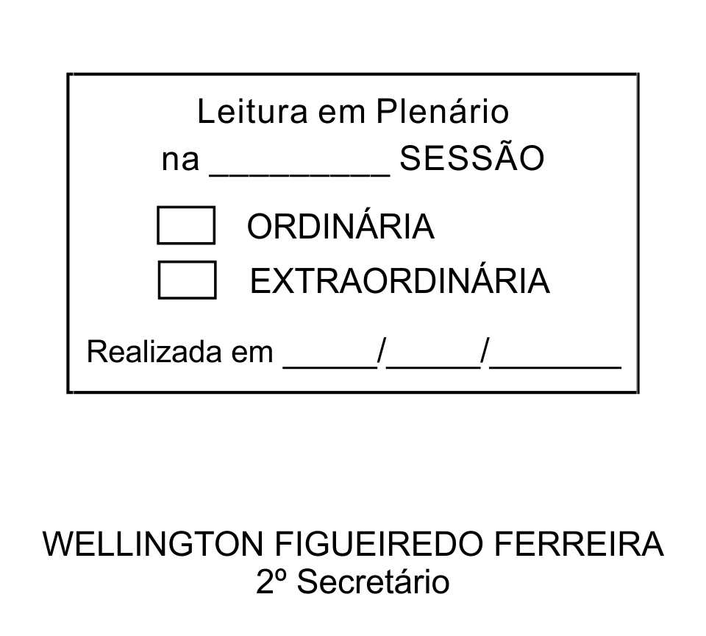
MOÇÃO Nº 176/2013

De Pesar pelo falecimento do estimado senhor Fernando André da Costa.

Excelentíssimo Senhor Presidente,

Faleceu em 13 de junho de 2013, aos 35 anos de idade, o estimado senhor FERNANDO ANDRÉ DA COSTA.

Ninguém quer pensar na morte por ser difícil aceitá-la, entretanto, para aqueles que crêem em Cristo, que disse: “EU SOU A RESSURREIÇÃO E A VIDA”, esse momento é tão somente a passagem desta vida efêmera para a verdadeira vida, que é a vida eterna.

Posto isto, o Vereador LUIZ GONZAGA DE JESUS, solidariza-se com a família e REQUER ao Egrégio Plenário para que faça constar na Ata da presente Sessão, Moção de Pesar pelo falecimento do senhor FERNANDO ANDRÉ DA COSTA.

Descanse em paz!

Que da presente seja dada ciência à família enlutada.

Sala das Sessões “Dr. Júlio Arantes de Freitas”, 14 de junho de 2013.

LUIZ GONZAGA DE JESUS
(GONZAGA)
Vereador

PROTOCOLO Nº CETSR 14/06/2013 - 14:36:08 04892/2013
/vtc

